Análisis teórico-experimental del proceso de Fabricación Aditiva con la Tecnología de Fusión Directa por Láser en procesos de alto aporte másico

Francisco Cordovilla Baró¹, Ignacio Angulo Ramonell ¹, Sandra Chacón-Fernández¹, Piera Álvarez Aguado², María Ángeles Montealegre Aguado³, Ángel García-Beltrán¹, José Luis Ocaña¹

¹Grupo de Investigación en Ingeniería y Aplicaciones del Láser, Centro Láser UPM, Universidad Politécnica de Madrid, España. Email: francisco.cordovilla.baro@upm.es
2 Ikergune A.I.E, Etxe-Tar S. A., España. Email: palvarez@ikergune.com
3 Talens Systems, Etxe-Tar S.A., España. Email: mamontealegre@talenssys.com

Resumen
Uno de los principales factores que determinan la viabilidad de la aplicación industrial de la tecnología DLM es la productividad del proceso, que, a su vez, viene determinada por el flujo de partículas metálicas que se inyectan durante la aplicación de cada pasada con el láser. El aumento del flujo de material inyectado (aproximadamente a partir de 4 g/min), hace que se pongan de manifiesto algunos fenómenos asociados a la gran masa de metal líquido, como fluencia del baño de fusión bajo la acción de su propio peso, corrientes de convección descontroladas debidas al efecto de la termocapilaridad y al propio gradiente de temperaturas, así como velocidades de enfriamiento excesivamente elevadas, asociadas a una microestructura texturada y microporosidad. El presente trabajo desarrolla un modelo del proceso que permite optimizar el aporte térmico introducido en el material, en base a criterios de estabilidad del proceso, y aprovechamiento del calor residual en la piza.

Palabras clave: Fabricación Aditiva, Láser, Metalurgia.

Abstract:
One of the main factors that determines the viability of the industrial application of DLM technology is the productivity of the process, which, in turn, is determined by the powder mass flow of metallic particles that are injected during each laser track. The increase of the injected mass flow (roughly from 4 g/min), highlights some phenomena associated to a big volume of liquid metal, such as the flow of the liquid metal as a consequence of its own weight, convection flows associated to thermocapillary and the temperature gradient itself, in addition to very high cooling rates, leading to a textured microstructure with porosity. The current work develops a model of the process to optimize the thermal input introduced into the material on the basis of the stability of the process, considering the residual heat from the manufactured sample.

Keywords: Additive Manufacturing, Laser, Metallurgy

Introducción

Las tecnologías de Fabricación Aditiva hace años que vienen presentándose como una alternativa prometedora a los procesos de fabricación convencionales. Mediante el uso de este tipo de procesos es posible afrontar la reparación de componentes quebrados, o simplemente desgastados, en equipos industriales, permitiendo alargar la vida de los mismos, evitando, en consecuencia, afrontar costosas operaciones de sustitución [1]. En este tipo de aplicaciones, normalmente consistentes en efectuar operaciones de relleno en el seno de la pieza a reparar, la cantidad de material a aportar es relativamente baja, por lo que la limitada productividad del proceso no supone un obstáculo para conseguir que éste siga siendo potencialmente rentable y viable en este tipo de operaciones. Por el contrario, la aplicación de cualquiera de las tecnologías de Fabricación Aditiva para la construcción integral de piezas, viene limitada por la pobre productividad de este tipo de procesos. Así por ejemplo, en el caso de la tecnología conocida como Selective Laser Melting, dónde un haz láser funde selectivamente las zonas convenientes de un lecho de polvos metálicos, el avance del proceso viene determinado por el espesor de dicho lecho, limitado a valores de unos 200 µm [2]
Tecnologías como el proceso de Fusión Directa por Láser (normalmente referido como DLM del inglés Direct Laser Melting), dónde el material en forma de polvos es inyectado sobre el substrato al mismo tiempo que un haz laser irradia la zona de consolidación, han venido incrementando su tasa de aporte de material, alcanzando, por encima de cierto umbral, un nivel de productividad aceptable en la fabricación de componentes de alto valor añadido. El proceso DLM con alto aporte másico tiene potencial para elaborar piezas con interés en distintos sectores avanzados como el aeroespacial, el biomédico, el sector energético, y, quizá de forma más minoritaria, en el sector automotriz.
Mientras que la ejecución de operaciones de Fabricación Aditiva para aplicaciones con pequeño volumen de material aportado recae en procesos relativamente conseguidos a día de hoy, como son los procesos de reparación, la aplicación de la técnica DLM con elevados flujos de aporte másico conlleva una serie de desafíos, que limitan la ejecución del proceso dentro de unos estándares de calidad aceptables.
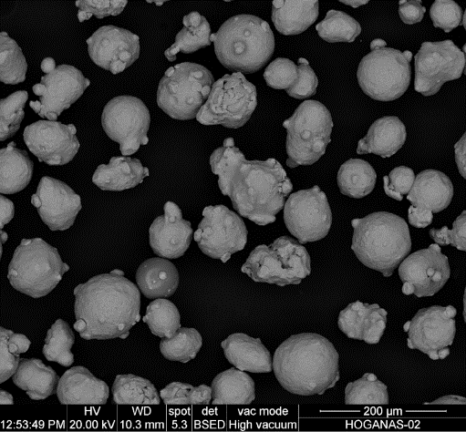
Figura 1. Fotografía SEM de los polvos de acero AISI 316L. Fuente: elaboración propia

Una vez que el flujo de polvo excede un determinado umbral (que podemos fijar orientativamente entre 4 y 8 g/min, dependiendo de las restantes características de la instalación), empiezan a ponerse de manifiesto fenómenos asociados a la presencia de una cantidad relativamente elevada de metal líquido en el baño de fusión. La dependencia de propiedades como la viscosidad dinámica del metal líquido y su tensión superficial con respecto a la temperatura, obliga a efectuar un control estricto de la misma. Por un lado, un excesivo calentamiento de la masa líquida, por encima del punto de fusión del material, acarrea valores de viscosidad dinámica relativamente bajos, impidiendo que el baño de fusión permanezca cohesionado bajo el efecto de la tensión superficial, volviéndose inestable, e incluso llegando producir la desintegración del baño de fusión [3].
Este tipo de fenómenos ponen de manifiesto la importancia fundamental de un adecuado control de la temperatura durante el proceso DLM con elevado aporte másico, con el objeto de mantener estable la temperatura del baño de fusión. Esta estabilidad es de aplicación tanto a lo largo de la aplicación de una determinada capa, como entre capas consecutivas, donde el calor residual acumulado en la pieza durante la aplicación de las capas anteriores, contribuye de forma significativa al posible sobrecalentamiento del baño de fusión.
El presente trabajo plantea un modelo térmico del proceso DLM orientado a la construcción de una pared de hasta varios cm de altura. Dicho modelo plantea un enfoque inverso del proceso, en el que teniendo en cuenta el calor acumulado durante la aplicación consecutiva de las capas, y estableciendo una temperatura de referencia asociada a un valor de viscosidad dinámica adecuado, el modelo retorna el valor de potencia que es necesario aplicar en cada momento para mantener unas condiciones estables de temperatura.

Este enfoque permite dotar de un carácter práctico a los resultados del modelo, los cuales han sido puestos a prueba experimentalmente, y han permitido comprobar la validez los ciclos térmicos predichos numéricamente.

Métodos.

Trabajos Experimentales
El polvo utilizado en este análisis fue AISI 316L atomizado con gas, suministrado por Höganäs, con un valor de tamaño de partícula entre 44 y 106 µm. La Figura 1 muestra una micrografía SEM del polvo y la composición química correspondiente se muestra en la Tabla 1.
Tabla 1. Composición del acero AISI 316 L
Material | C | Cr | Ni | Mn | Mo | Si | Fe
AISI 316L | 0.02 | 17 | 12 | 1.5 | 2.5 | 0.8 | Balance

Fuente: elaboración propia

Los experimentos LMD se llevaron a cabo utilizando un láser de fibra de alta potencia IPG YLS-6000 (λ = 1070 nm), con un diámetro de 5 mm. El cabezal óptico se montó en un sistema de 3 ejes lineales.
Las partículas de polvo metálico se colocaron en un alimentador de polvo GTV y se enviaron a la zona de proceso a través de una boquilla coaxial, Powerline12 de Fraunhofer IWS, utilizando nitrógeno como gas portador y protector. En la Figura 2 se muestra un esquema del sistema de revestimiento coaxial. Se siguió una estrategia de movimiento en zigzag para construir una sola pared. En el centro de la Figura 2, las flechas muestran la dirección del láser a lo largo de cada capa.

En el presente estudio se utilizó un rango de potencia láser entre 2600 y 3000 W y una velocidad de proceso entre 10 y 17 mm/s dando valores de densidad de energía entre 30 y 50 J/mm². Para este trabajo se mantuvieron constantes los valores de flujo de polvo (25 g/min), gas de protección (8 L/min) y gas portador (4 L/min). Se construyeron estructuras bidimensionales tipo pared cuyo ancho se corresponde aproximadamente con el diámetro del haz láser (4,5 mm); el proceso se reprodujo capa por capa hasta que las dimensiones de la pared fabricada fueron 4,5 × 180 × 110 mm³ como se puede apreciar en la Figura 3.
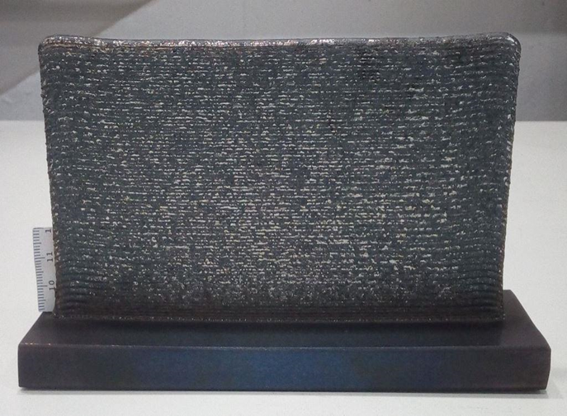

Figura 3: Estructura bidimensional construida mediante DLM con alto aporte másico. Fuente: elaboración propia

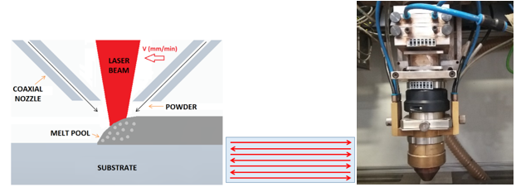

Figura 2: Esquema del equipo experimental, secuencia de trabajo e imagen real del mismo. elaboración propia

Modelo térmico del proceso

Se ha planteado un nuevo modelo de 20 capas que simula el crecimiento de una estructura bidimensional tipo pared, como la que se muestra en la Figura 2, con el que se van a simular las condiciones de temperatura y potencias con las que se han fabricado ya paredes experimentales de AISI 316L. Se analizará el comportamiento en simulación. Para reproducir fielmente las condiciones experimentales, en un modelo térmico de elementos finitos como el utilizado se ha recurrido a uso de distintas estrategias de programación. En primer lugar, para simular el crecimiento de la pared capa a capa, se ha jugado con el cambio de las propiedades de los dominios. A ambos lados de los dominios que representan cada una de las capas destinadas a formar la pared, y adyacentes a los mismos, se han establecido una serie de dominios auxiliares, cuya misión es ir cambiando sus propiedades para reproducir el crecimiento de la pared. Con el avance de cada capa, las propiedades térmicas de estos dominios auxiliares pasan de corresponderse con las de material del sustrato, a adquirir las propiedades térmicas del aire. Mediante este mecanismo se consigue compatibilizar la utilización de dominios fijos asociada a las formulaciones típicas de elementos finitos a la par que se representa el alejamiento de cada capa depositada respecto al substrato. Este alejamiento permite que el modelo tenga en cuenta las diferentes condiciones de evacuación del calor. Mientas que la capa depositada se encuentra todavía en posiciones relativamente cercanas al substrato, la energía térmica introducida por el haz láser encuentra rápidamente un camino a través del cual difundirse desde la zona de interacción, sin embargo, a medida que va creciendo la pared, se va restringiendo el volumen de material a partir del cual el calor puede difundir de la zona dónde ha sido depositado. La Figura 4 muestra los distintos subdominios en los que se ha dividido el modelo que representa el crecimiento de la pared.
Junto con el control de las propiedades de los dominios, el segundo pilar sobre el que se fundamenta el modelo propuesto es el cálculo de la potencia que hay que aplicar en cada capa para mantener estable la temperatura. El modelo tiene en cuenta todo el historial térmico experimentado por el material durante la
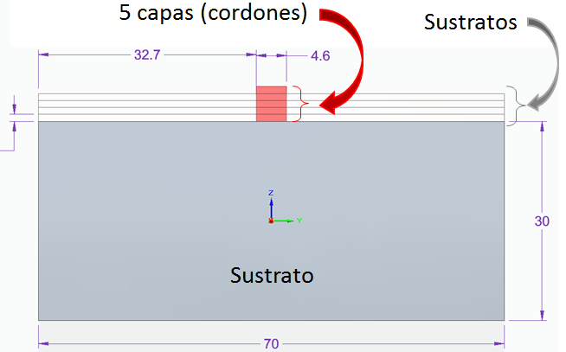

Figura 4: Esquema de los dominios empleados en el modelo térmico del proceso DLM. Fuente: elaboración propia

construcción de la pared, y, mediante la programación de estrategias de control, a partir de una temperatura de referencia considerada como aceptable, proporciona el valor de potencia más adecuado en cada instante.
El sistema de regulación de la temperatura se considera basado en una técnica de regulación integral [5], en la que el error acumulado, Err, medido como la suma de la diferencia entre la temperatura de referencia, T_{R} y la temperatura instantánea en cada uno de los pasos de integración T_{i},, ecuación. (1) así como, la trasa de variación del mismo, d(Err)/dt ecuación (2), se utilizan como base para el cálculo de la potencia instantánea, P_{i} a aplicar en cada instante, ecuación (3).

$$Err=\sum_{i=0}^{i=n}{\left|T_{R}-T_{i}\right| } (1)$$

$$\frac{d(Err)}{dt}=\frac{d\left(\sum_{i=0}^{i=n}{\left|T_{R}-T_{i}\right| }\right)}{dt} (2)$$

$$P_{i}=P_{i-1}+K\frac{d(Err)}{dt} (3)$$

En la ecuación (3) el término K representa una constante del sistema de regulción que permite relacionar las variaciones de temperatura con las variaciones de potencia. Dicha constante del sistema de control puede estimarse a partir de relaciones analíticas entre potencia aplicada y distribución de temperaturas en el material en procesos basados en calentamiento por láser. Un ejemplo de dichas relaciones analiticas puede encontrarse en el modelo de Ashby-Easterling [4] en el que se resuelve la ecuacón de transferencia de calor para un proceso de tratamiento térmico superficial con láser. El ajuste final de la constante puede efectuarse mediante una dinámica de prueba/error en torno a valor proporcionado por el modelo de Ashby/Easterling.

Resultados

Se ha simulado el crecimiento de una pared formada por la superposición de 10 capas, para las cuales se ha establecido una temperatura de refrencia, T_{R} = 2900 K, y se ha utilizado el regulador presentado en la sección anterior para establecer el cálculo de la potencia a aplicar en cada instante (en la práctica se aplica el promedio del valor obtenido a lo largo de toda la capa para cada una de ellas).
La Figura 5 muestra el efecto del regulador. La línea naranja muesta la temperatura máxima durante la aplicación de una capa (siempre en la zona de interacción entre el haz láser y el material). Dicha temperatura se ha mantenido estable a lo largo de toda la aplicación de la capa gracias a la correción instántanea de la potencia que se ha llevado a cabo. La línea azul muestra el valor de la potencia instantáneo utilizado. Se observa como dicho valor evoluciona, a lo largo de la aplicación de la capa. Dicha evolución se produce como consecuencia de la actuación del regulador, pasando de proporcionar valores bajos al principio, cuando el haz láser se encuentra cerca del borde de la capa, hasta un valor más elevado en las regioines donde existe un mayor volumen para la difusión del calor. La técnica de simulación empleada permite, en consecuencia, obtener la potencia adecuada para mantener estable la temperatura deseada a lo largo de la aplicación de cada capa.

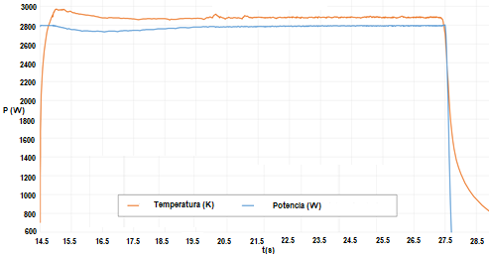

Figura 5: Efecto del regulador, manteniendo la temperatura constante y proporcionando un valor de potencia adecuado. Fuente: elaboración propia

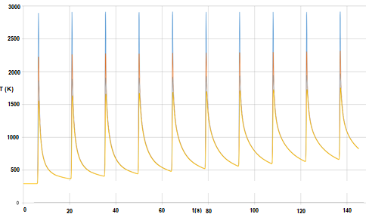

Figura 6: Ciclos térmicos a lo largo de 10 capas consecutivas durante el proceso DLD. Fuente: elaboración propia

La Figura 6 muestra la evolución de la temperatura en la aplicación consecutiva de las capas. Se observa que, gracias a la acción del regulador, a pesar de que la temperatura mínima presenta una tendencia creciente (con una variación entre las primeras y las últimas capas de mas de 300 K), la temperatura máxima se mantiene en valores estables capa tras capa, permitiendo, en consecuencia, que el baño de fusión se mantenda con unas propiedades fluídicas, viscosidad dinámica y tensión superficial, dentro de valores que permiten la estabilidad dinámica del metal líquido. La Tabla 2 muestra los valores medios de potencia.

Tabla 2. Potencias predichas por el modelo

Número de capa | Potencia (W)
1 | 2800
2 | 2730
3 | 2686
4 | 2634
5 | 2600
6 | 2566
7 | 2547
8 | 2524
9 | 2504
10 | 2486
Fuente: elaboración propia

Conclusiones

El presente trabajo ha presentado un modelo que permite estudiar el proceso DLM con alto aporte másico orientado a la obtención de componentes de dimensionres relativamente elevadas pensados para aplicaciones de alto valor añadido. Concretamente se ha estudiado la fabricación de una estructura bidimensional tipo pared hasta una altura de 10 capas. El modelo ha sido capaz de representar las condiciones asociadas al crecimiento de la pared gracias al control de las propiedades de los dominios, evolucionado desde las propiedades correspondientes al metal hasta las propiedades correspondientes al aire. Esta técnica ha permitido proporcionar condiciones realistas para la difusión de la energía termica introducida en el material, desde la zona de interacción con el láser, hasta el sustrato. De forma complementaria, se ha programado una estructura de control en bucle cerrado de naturaleza integral, que, partiendo de una temperatura de referencia considerada adecuada, ha sido capaz de proporcionar el valor de potencia instantánea adecuado, para compensar el calor acumulado en el material. Los resultados arrojados por el modelo permiten observar cómo, mediante la estrategia de control introducida, a pesar del calentamiento progresivo del sustrato, capa tras capa, la temperatura máxima del material, correspondiente con la temperatura del baño de fusión, permanece siempre en un mismo valor, igual a la temperatura de referencia definida por el usuario.

Referencias

[1] N. Abd Aziz, N. A.A. Adnan, D. Abd Wahab,A. H. Azman. “Component design optimisation based on artificial intelligence in support of additive manufacturing repair and restoration: Current status and future outlook for remanufacturing”. J. Cleaner Prod., vol. 296 (126401), 2021. Disponible en: https://www.sciencedirect.com/science/article/pii/S0959652621006211

[2] C.Y. Yap, C.K. Chua, Z.L. Dong, Z.H. Liu, D.Q. Zhang, L.E. Loh, S. L. Sing. “Review of selective laser melting: Materials and applications”. Appl phy rev., 2(4), 2014. Disponible en:
https://aip.scitation.org/doi/10.1063/1.4935926

[3] A. Raghavan, H.L. Wei, T. A. Palmer, T. Debroy. “Heat transfer and fluid flow in additive manufacturing”. J. Laser App. 25(5), 2013. Disponible en: https://lia.scitation.org/doi/10.2351/1.4817788

[4] M. F. Ashby, K.E. Easterling. “The transformation hardening of steel surfaces by laser beams—I. Hypo-eutectoid steels”. Acta metallurgica, 32(11), 1935-1948, 1984. Disponible en:
https://www.sciencedirect.com/science/article/abs/pii/0001616084901755

[5] A. Fehrenbacher, N.A. Duffie, N.J. Ferrier, F.E, Pfefferkorn, M.R. Zinn. “Toward automation of friction stir welding through temperature measurement and closed-loop control”. J. manuf. sci eng, 133(5), 2011. Disponible en:
https://asmedigitalcollection.asme.org/manufacturingscience/article-abstract/133/5/051008/467424/Toward-Automation-of-Friction-Stir-Welding-Through?redirectedFrom=fulltext

